**Grupo SE (if)**

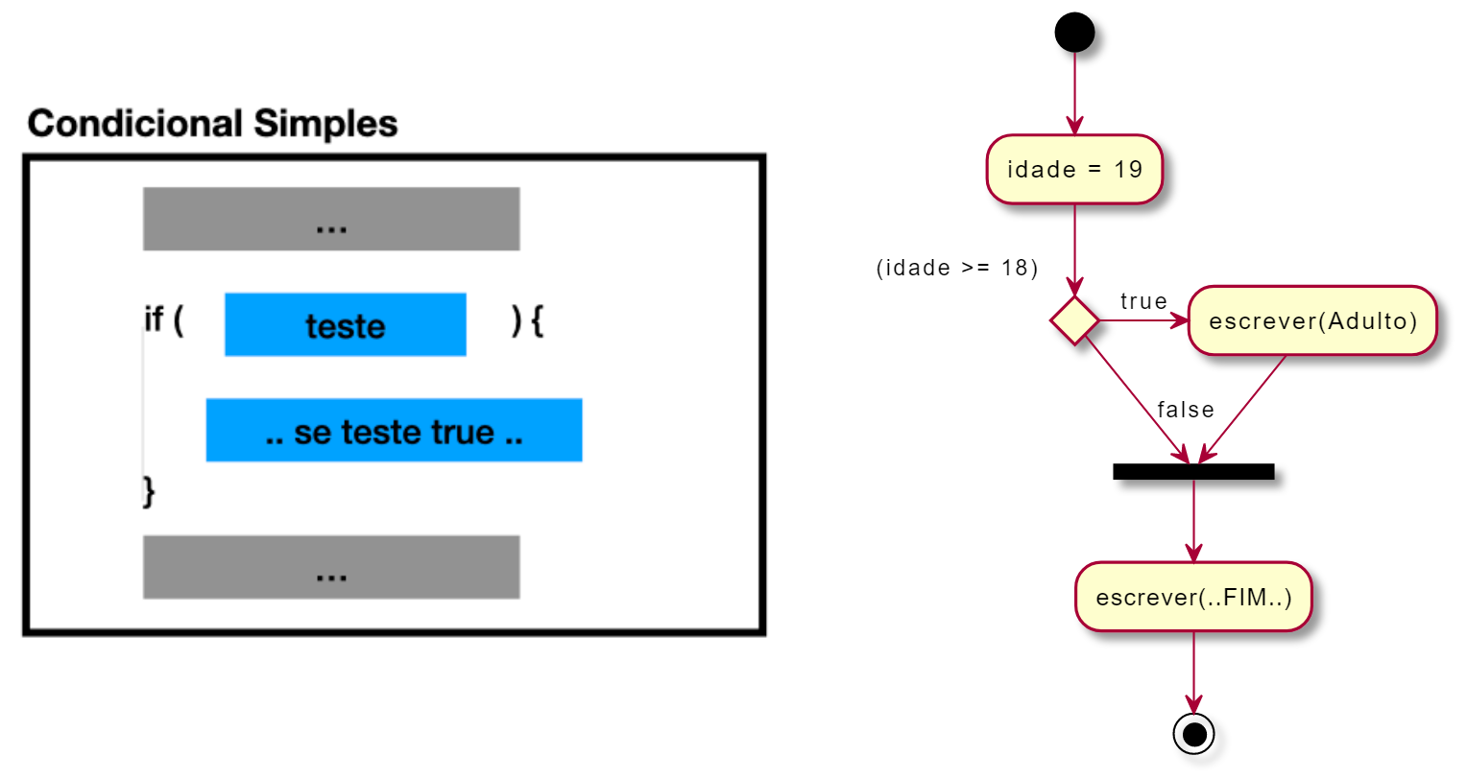

#### Grupo SE - SENÃO (if - else)

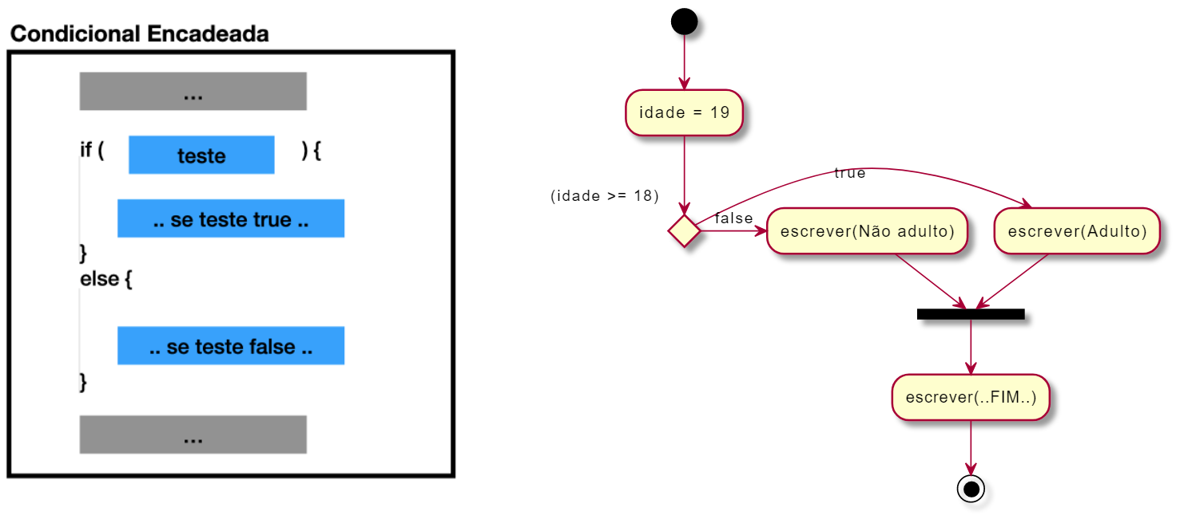

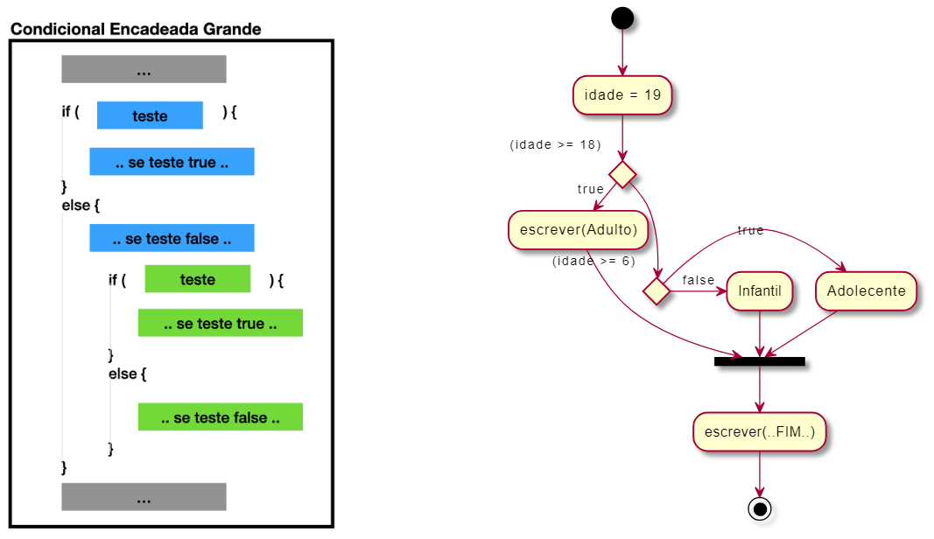

#### Grupo COMPOSTO E e OU (&& e ||)

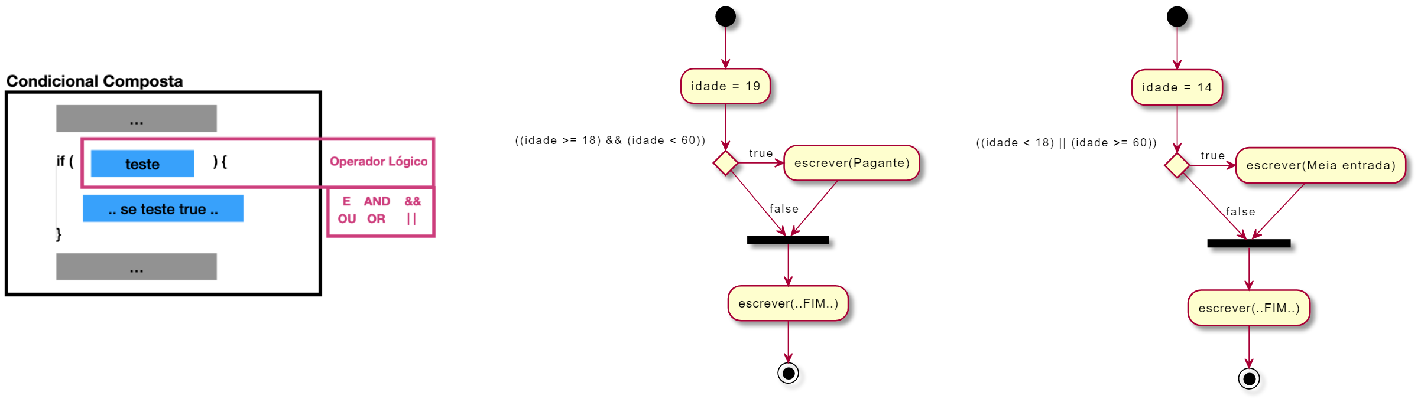

#### Grupo ESCOLHA (switch)

